練習 2.25



A：ip is a pointer ，i is an int varieble ，r is refference to int i

B：i 是一個 int 變量，ip是一個空指針

C：ip是一個指針，未初始化，ip2是一個int 變量

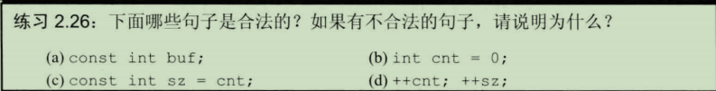

A：const對象必須初始化，不合法

B：合法

C： 合法

D：不合法，sz是一個常量，嘗試對sz進行寫操作

2.27

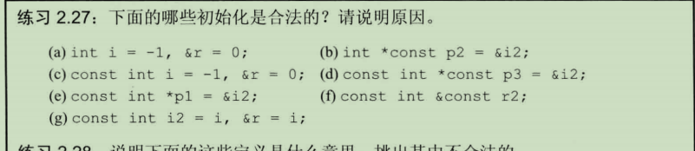

A: 不合法，r必須指向一個對象

B：合法

C：這裏是合法的，因爲這裏是常量引用。

D:合法

E：合法

F：不合法 ，引用本身不能使用 const

G：合法

2.28

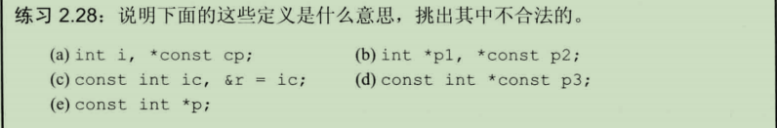

A: 不合法，常量指針（cp）必須初始化

B：不合法，p2沒有初始化（與a類似）

C：不合法，ic沒有初始化

D：不合法，p3沒有初始化

E：合法，p是一個指向常量的指針

2.29

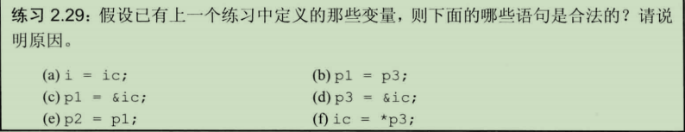

A：合法，常量進行賦值操作時，當作正常情況

B：不合法，p1和p3類型不相同

C：不合法

D：不合法

E：不合法

F：不合法，常量不能進行賦值操作

練習2.30

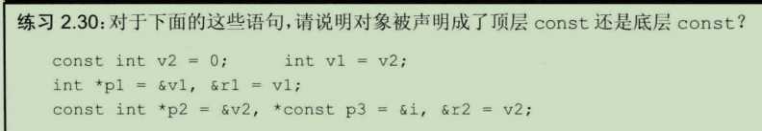

V2 頂層 v1 沒有 const

P1就是一個普通指針，r1也是一個普通引用

P2是一個底層的const ， p3既有底層，也有頂層

R2引用都是底層const

2.31

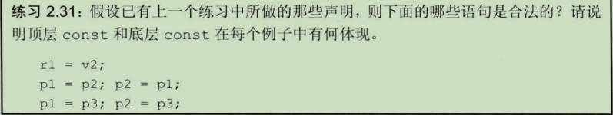

合法

不合法

合法

不合法

合法

2.32

Int null=0，\*p=&null;

2.33

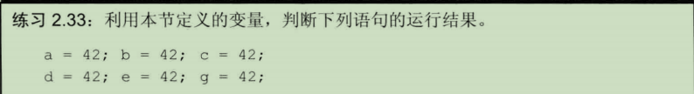

A正確

b正確

c正確

D不正確，不能直接給指針賦值一個字面值

e不正確

g不正確，因爲g是一個綁定到常量的引用，不能重新賦值

2.34



2.35

